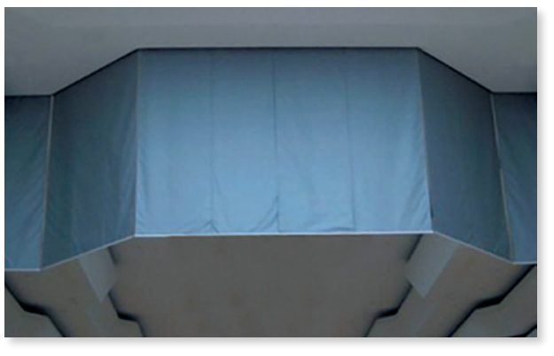

SmokeTex M

Marca: FRANCE AIR.

A cortina de cantonamento de fumos do tipo móvel será construída por tecido de fibra de vidro revestido por camada de tela em poliuretano em ambas as faces, caixa de recolha, motor 24Vcc tubular e baterias. O sistema funciona em segurança positiva, acionando a descida da cortina por ruptura intencional da alimentação elétrica. O rearme será realizado através de motor. Terá uma classificação DH30 a DH180 e D60 a D180 e certificação de acordo com EN12101-1, NFS 61937-1.

As cortinas de cantonamento móveis serão do tipo SMOKETEX M da FRANCE AIR.

